

**УТВЕРЖДЕНО:**

Приказом № ________

от _______________

**Регламент ведения «Реестра договоров» и бумажного архива оригиналов договоров**

**В5.7**

**Екатеринбург,   
2025 г**

**Содержание**

1 Общие положения 3

2 Нормативные ссылки 3

3 Термины и определения, сокращения 3

4 Основные положения 4

5 Подготовительные работы по регистрации договоров 5

5.1 Загрузка документов по должной осмотрительности 5

5.2 Присвоение договору отложенного номера (при необходимости) 5

6 Регистрация и временное хранение оригиналов договоров 6

6.1 Договоры, заключенные на бумажном носителе, без отложенного номера 6

6.2 Договоры, заключенные в системе ЭДО, без отложенного номера 7

6.3 Договоры с отложенным номером 8

6.4 Внутренние договоры 8

7 Передача договоров в архив Компании 9

8 Выдача оригиналов договоров по запросу 9

8.1 Выдача оригиналов договоров для временного пользования 9

8.2 Выдача оригиналов договоров на постоянное хранение 10

9 Анализ результативности процесса и расчет показателей процесса 10

9.1 Сбор и анализ статистических данных 10

9.2 Показатели процесса 11

Приложение 1.1 Блок – схема процесса присвоения договору отложенного номера 12

Приложение 1.2 Блок – схема процесса регистрации договоров, заключенных на бумажном носителе и в системе ЭДО 13

Приложение 1.3 Блок – схема процесса выдачи оригинала договора по запросу 14

Приложение 2 Карточка процесса ведения архива договора 15

Приложение 3 Записи по процессу 15

Приложение 4 Перечень юридических лиц, находящихся под управлением ООО «АСК» 16

Приложение 5 Матрица процесса ведения архива договоров 17

Приложение 6 Необходимость предоставления листа согласования (исходя из вида договора) 18

Приложение 7 Форма Отчета о нарушениях процедуры проверки контрагента, согласования и подписания договоров 19

Приложение 8 Перечень файлов оригинала договора, заключенного в системе ЭДО 20

Приложение 9 Форма Отчета о зарегистрированных договорах 21

# Общие положения

1. Настоящий регламент разработан с целью:

* установления единого порядка регистрации договоров, заключенных сотрудниками ООО «Атомстройкомплекс-Строительство», ООО «АСК» и юридических лиц, находящихся под управлением ООО «АСК», а также юридических лиц под управлением АО «Корпорация «Атомстройкомплекс» (далее – юридические лица, Компания), если работа с договорами предусмотрена договором управления;
* ведения электронного и бумажного архива зарегистрированных договоров.

Требования настоящего регламента **НЕ распространяются** на

* трудовые договоры, заключенные между Компанией и работниками;
* договоры оказания услуг и продажи помещений, заключенные между   
  ООО Агентством недвижимости «АТОМ» и физическими/юридическим лицами, по которым ООО Агентство недвижимости «АТОМ» является исполнителем;

1. Блок-схемы процесса регистрации, хранения и выдачи договоров по запросу приведены в приложении 1.1, приложении 1.2 и приложении 1.3; карточка процесса в приложении 2, перечень записей приведен в приложении 3.
2. Требования настоящего регламента распространяются на сотрудников юридических лиц, приведённых в приложении 4, и являются обязательными для применения.

# Нормативные ссылки

В настоящем регламенте использованы ссылки на следующие документы:

* [В4.3 Регламент присвоения шифров девелоперским и внешним строительным проектам;](https://life.atomsk.ru/SitePages/Normat_docs.aspx)
* [В5.1 Регламент по подготовке, согласованию и подписанию договоров](https://life.atomsk.ru/ReglamentsAttachments/Forms/AllItems.aspx?RootFolder=%2fReglamentsAttachments%2f%d0%94%d0%be%d0%b3%d0%be%d0%b2%d0%be%d1%80%d0%bd%d0%be%2d%d0%bf%d1%80%d0%b0%d0%b2%d0%be%d0%b2%d0%b0%d1%8f%20%d1%80%d0%b0%d0%b1%d0%be%d1%82%d0%b0&FolderCTID=0x01200033F9794F058D2241A8A969159A487B7A);
* В4.4 Регламент исполнения платежей[1]*;
* [В8.1 Регламент проведения проверок контрагентов](https://life.atomsk.ru/SitePages/Normat_docs.aspx);
* В8.2 Регламент проведения служебных проверок[2]*.

# Термины и определения, сокращения

В настоящем регламенте применяются следующие термины с соответствующими определениями:

**Документы по должной осмотрительности** – документы, содержащие достоверную информацию о потенциальном контрагенте, собираемые для оценки рисков и его проверки в части финансовой, юридической и производственной безопасности/стабильности.

**Инициатор договора (инициатор)** – лицо, которое в рамках своих обязанностей инициирует процедуру заключения договора, обеспечивает его подготовку, согласование, подписание, передачу на хранение и исполнение. При необходимости функции инициатора может выполнять назначенное им лицо.

**Отложенный номер** – регистрационный номер карточки договора в сервисе «Реестр договоров» в АТОМ СЭД со статусом «Отложенный номер», который используется как номер договора.

**АТОМ СЭД** – корпоративная система, применяемая сотрудниками для организации процесса работы с электронными документами внутри Компании, в том числе для их обмена, согласования и хранения.

**Сервис АТОМ Архив** – сервис для хранения, учета, систематизации и поиска архивных документов Компании.

**Бумажный архив оригиналов договоров** – временный архив договоров Компании, заключенных на бумажном носителе, размещенный на ул. Белинского 39, 517 каб.

**Бумажный АТОМ Архив** – архив договоров Компании, заключенных на бумажном носителе, размещенный на территории ООО «Изоплит».

**Внутренний договор** – договор, заключенный между юридическими лицами, находящихся под управлением ООО «АСК» или АО «Корпорация «Атомстройкомплекс».

**Внешний договор** – договор, заключенный между юридическим лицом, находящимся под управлением ООО «АСК» или АО «Корпорация «Атомстройкомплекс», и контрагентом, находящимся за пределами контура группы компаний.

**Система ЭДО** – внешнее программное обеспечение, не являющееся частью корпоративной системы, позволяющее вести электронный документооборот (например, «Диадок», «КриптоАРМ» и т.д.).

В настоящем регламенте применяются следующие сокращения:

**Архивариус**,применительно к настоящему регламенту – архивариус отдела нормативно-методического обеспечения и стандартизации бизнес-процессов.

**Код ДДС** – код движения денежных средств.

# Основные положения

1. Целью организации электронного и бумажного архива оригиналов договоров является обеспечение эффективного, организованного ведения учета договоров и их систематизированное хранение.
2. Оригиналы договоров регистрируются в разделе [«Реестр договоров»](https://life.atomsk.ru/doctrix/Lists/ListContract/AllItems.aspx?InitialTabId=Ribbon.WebPartPage&VisibilityContext=WSSWebPartPage) в АТОМ СЭД, а хранение их оригиналов осуществляется:

* для договоров, заключенных на бумажном носителе – в архиве на бумажном носителе;
* для договоров, заключенных в системе ЭДО – в разделе АТОМ СЭД [«Реестр договоров»](https://life.atomsk.ru/doctrix/Lists/ListContract/AllItems.aspx?InitialTabId=Ribbon.WebPartPage&VisibilityContext=WSSWebPartPage) в формате электронного архива.

1. Архивариус осуществляет регистрацию договора в срок не более 2-х часов с момента получения оригинала договора.

В случае, если за один рабочий день поступило более 25 заявок на регистрацию договоров и присвоение отложенного номера, срок обработки договоров архивариусом увеличивается, но не более 1-го рабочего дня с момента поступления договора на регистрацию.

1. Процесс регистрации, хранения и выдачи договоров по запросу включает в себя следующие этапы:

* подготовительные работы по регистрации договоров;
* регистрация и временное хранение оригиналов договоров;
* передача договоров в архив Компании;
* выдача договоров по запросу.

Матрица ответственности по процессу приведена в приложении 5.

1. **Путь автоматизации и хранения записей процесса**

Хранение записей процесса регистрации договора осуществляется в разделе [«Реестр договоров»](https://life.atomsk.ru/doctrix/Lists/ListContract/AllItems.aspx?InitialTabId=Ribbon.WebPartPage&VisibilityContext=WSSWebPartPage) в АТОМ СЭД. При регистрации договоров применяется ручное занесение данных.

# Подготовительные работы по регистрации договоров

# Загрузка документов по должной осмотрительности

* + 1. После проведения проверки контрагента в соответствии с   
       Регламентом В8.1 директор департамента по экономической безопасности направляет по электронной почте архивариусу пакет документов по должной осмотрительности, указывая наименование и ИНН контрагента.
    2. Архивариус, получив вышеуказанный пакет документов, загружает в карточку контрагента документы по должной осмотрительности во вкладку «Вложения». Поиск контрагента осуществляет по ИНН в разделе «Реестр договоров».

В случае, если с данным контрагентом договор ранее не заключался (**новый контрагент**), то архивариус создает карточку контрагента в соответствии с [Инструкцией](https://life.atomsk.ru/doctrix/Lists/ListContract/AllItems.aspx), размещенной в АТОМ СЭД (вкладка «Договорные документы» – раздел «Реестр договоров»).

# Присвоение договору отложенного номера (при необходимости)

* + 1. При необходимости присвоения номера договору до его подписания в соответствии с требованиями Регламента В5.1, инициатор направляет по электронной почте [docscan@atomsk.ru](mailto:docscan@atomsk.ru) заявку на присвоение отложенного номера договору. В заявке указывает:
* наименования и ИНН юридических лиц, между которыми будет заключен договор;
* ФИО ответственного лица (инициатора);
* вид договора;
* шифр объекта, присвоенный в соответствии с Регламентом В.4.3;
* ориентировочную дату подписания договора.

Сформированная заявка поступает в АТОМ СЭД.

* + 1. При получении заявки АТОМ СЭД автоматически:
* формирует карточку договора в разделе «Реестр договоров»;
* подгружает электронное письмо в карточку договора;
* направляет архивариусу уведомление по электронной почте о формировании новой карточки договора.
  + 1. Архивариус, получив уведомление, открывает сформировавшуюся карточку договора:
* проставляет отметку о присвоении отложенного номера;
* заполняет поля «Вид договора», «Компания», «Контрагент», «Дата подписания», «Объект», «Ответственный (инициатор)»;
* нажимает кнопку «Отложенный номер».

Система автоматически присваивает регистрационный номер карточке договора и устанавливает ей статус «Отложенный номер».

* + 1. Архивариус направляет присвоенный регистрационный номер инициатору по электронной почте. Регистрация договоров с присвоенным отложенным номером осуществляется в соответствии с разделом 6.3.

# Регистрация и временное хранение оригиналов договоров

# Договоры, заключенные на бумажном носителе, без отложенного номера

* + 1. После заключения договора в соответствии с требованиями Регламента В5.1 инициатор:
    - передает архивариусу на бумажном носителе оригинал заключенного договора, подписанного представителями юридического лица и контрагента/контрагентов;
    - предоставляет лист согласования к договору исходя из вида договора   
      (см. приложение 6);
    - информирует архивариуса об ответственном бухгалтере, шифре объекта и коде ДДС (предоставляется специалистом отдела бюджетирования и финансово-экономического анализа) любым доступным способом.

В случае необходимости срочной оплаты по договору и невозможности своевременного предоставления оригинала договора (например, контрагент находится в другом регионе), инициатор визирует скан-копию договора у директора юридического лица или у своего непосредственного руководителя с отметкой «Оплата без оригинала договора» с указанием срока предоставления оригинала договора.

Ответственность за предоставление оригинала договора несет лицо, завизировавшее скан-копию договора. Предельный срок предоставления оригинала договора составляет 30 календарных дней с момента предоставления скан-копии с отметкой. Если оригинал договора не был предоставлен в предельный срок, архивариус информирует директора юридического лица или непосредственного руководителя инициатора о несоблюдении сроков предоставления оригинал договора.

* + 1. Архивариус, получив документы, проверяет:
* наличие отметок о согласовании лицами, указанными в листе согласования;
* наличие собственноручных подписей указанных в договоре руководителей (уполномоченных лиц) и оригиналов печатей контрагентов;
* наличие даты заключения договора;
* наличие всех страниц договора, включая указанные приложения.

При выявлении вышеуказанных замечаний архивариус информирует инициатора по электронной почте о необходимости их устранения.

В случае, если замечания устранить невозможно, то архивариус проставляет отметку в Отчете о нарушениях процесса проверки контрагента, согласования и подписания договоров (далее – Отчет о нарушениях). Форма Отчета о нарушениях приведена в приложении 7.

* + 1. При отсутствии замечаний к предоставленным документам, архивариус создает карточку договора в разделе «Реестр договоров», где система автоматически фиксирует время ее создания.
    2. Архивариус:

1. сканирует оригинал договора и загружает скан-копию договора во вкладку «Вложения».
2. размещает скан-копию листа согласования в отдельную вкладку «Особые вложения».
3. в карточке договора заполняет поля с информацией о договоре:

* «[Вид договора](https://cloud.atomsk.ru/f/3632888)»;
* «Дата подписания»;
* «Компания» и «Подписант Компании» (дополнительно проверяет отсутствие ошибок и опечаток в реквизитах, наименовании контрагентов);
* «Контрагент» и «Подписант контрагента»;
* «Объект»;
* «Статья ДДС»;
* «Ответственный (инициатор)» (инициатор договора);
* «Сумма договора» (если в договоре не указана сумма, проставляет об этом отметку);
* «Ответственный бухгалтер».

1. проверяет наличие актуальных документов по должной осмотрительности в карточке контрагента. В случае их отсутствия проставляет отметку о нарушении порядка проверки контрагента в Отчете о нарушениях (приложение 7) и информирует директора департамента по экономической безопасности для принятия решения о необходимости проведения служебной проверки по выявленному нарушению согласно Регламенту В8.2. Дополнительно информирует инициатора о выявленном нарушении.
2. в карточке договора заполняет поля с информацией о размещении договора:

* «классификационный номер договора» (присваивает архивариус для систематизации хранения оригиналов договоров);
* «место хранения» (указывает кабинет, в котором хранится оригинал договора);
* «папка» (указывает номер папки, который соответствует первым трем числам регистрационного номера договора).

1. нажимает кнопку «Зарегистрировать договор».
   * 1. *В разделе «Реестр договоров» автоматически присваивается регистрационный номер карточке договора* *и направляется уведомление по электронной почте ответственному бухгалтеру и инициатору с указанием регистрационного номера.*
     2. После регистрации карточки договора архивариус маркирует оригинал договора в соответствии с классификационным номером и осуществляет его временное хранение в бумажном архиве оригиналов договоров вместе с листом согласования.

# Договоры, заключенные в системе ЭДО, без отложенного номера

* + 1. При заключении договора в системе ЭДО инициатор выгружает и направляет архивариусу электронный архив в формате .zip и лист согласования (см. приложение 6) по электронной почте [docscan@atomsk.ru](mailto:docscan@atomsk.ru), указывая информацию о шифре объекта, коде ДДС и ответственном бухгалтере. Перечень файлов оригинала договора, заключенного в системе ЭДО приведен в приложении 8.

*Заявки на регистрацию договоров по электронной почте* [docscan@atomsk.ru](mailto:docscan@atomsk.ru) *принимаются только для договоров, заключенных в системе ЭДО.*

Сформированная заявка поступает в АТОМ СЭД.

* + 1. При получении заявки АТОМ СЭД автоматически:
* формирует карточку договора в разделе «Реестр договоров»;
* подгружает электронный каталог в формате .zip с файлами договора и лист согласования (при наличии) из электронного письма в карточку договора;
* направляет архивариусу уведомление по электронной почте о формировании новой карточки договора.
  + 1. Архивариус действует аналогично п.6.1.2-6.1.3, а также п.6.1.4 (за исключением подпунктов 1 и 5). Дополнительно указывает классификационный номер договора в поле «Классификационный номер» для систематизации хранения.
    2. *В разделе «Реестр договоров» автоматически присваивается регистрационный номер карточке договора и направляется уведомление по электронной почте ответственному бухгалтеру и инициатору с указанием регистрационного номера.*
    3. После регистрации карточки договора и получения регистрационного номера архивариус распечатывает копию договора и маркирует ее в соответствии с классификационным номером и осуществляет ее временное хранение в архиве отдела СБП совместно с листом согласования.

# Договоры с отложенным номером

* + 1. При регистрации договора с отложенным номером инициатор действует аналогично п.6.1.1 или 6.2.1 (исходя из формата заключенного договора), дополнительно информируя архивариуса о наличии карточки с отложенным номером.
    2. Архивариус находит соответствующую карточку договора по номеру договора, убирает отметку о присвоении отложенного номера и:
* для договоров, заключенных на бумажном носителе – действует аналогично п.6.1.4;
* для договоров, заключенных в системе ЭДО – действует аналогично п.6.1.4 (за исключением перечислений 1 и 5). Дополнительно подгружает электронный архив в формате .zip из новой карточки в карточку со статусом «Отложенный номер» и удаляет новую карточку.
  + 1. *Система автоматически регистрирует карточку договора, меняет ее статус на «Зарегистрирован» и направляет уведомления по электронной почте ответственному бухгалтеру и инициатору с указанием регистрационного номера.*
    2. После регистрации карточки архивариус действует аналогично п.6.1.6 или п.6.2.5 (исходя из формата заключенного договора).

# Внутренние договоры

* + 1. При заключении договора между юридическими лицами, приведенными в приложении 4, инициатор:
* действует аналогично п.6.1.1 или 6.2.1 (исходя из формата заключенного договора);
  + 1. дополнительно информирует архивариуса о необходимости создать карточку со стороны другого юридического.

При регистрации архивариус:

* регистрирует договор аналогично разделу 6.1 или 6.2 в зависимости от формата договора;
* запрашивает у инициатора ФИО ответственного лица за заключение договора со стороны другого юридического лица (далее – ответственное лицо);
* информирует ответственное лицо о необходимости передать оригинал договора на хранение архивариусу;
* открывает зарегистрированную карточку договора и нажимает кнопку «Зеркальный договор». Система автоматически создает и регистрирует карточку договора со стороны другого юридического лица.
  + 1. Архивариус после получения экземпляра договора от другого юридического лица загружает его скан-копию в зеркальную карточку договора (при необходимости) и указывает ответственное лицо в поле «Ответственный (инициатор)» и действует аналогично п.6.1.6 или п.6.2.5 (исходя из формата заключенного договора).

# Передача договоров в бумажный АТОМ Архив

* 1. По мере заполнения бумажного архива оригиналов договоров на Белинского, 39 (каб. 517) архивариус формирует заявку в электронном сервисе Компании АТОМ Архив в соответствии с [Регламентом и Инструкцией](https://life.atomsk.ru/AATOM/SitePages/%D0%9A%D0%BE%D0%BD%D1%82%D0%B0%D0%BA%D1%82%D1%8B%20%D0%B8%20%D1%80%D0%B5%D0%B3%D0%BB%D0%B0%D0%BC%D0%B5%D0%BD%D1%82%D1%8B.aspx), размещенными на корпоративном портале (вкладка АТОМ Архив), за исключением следующих видов договоров:
* договоры на оказание услуг по управлению юридическим лицом;
* договоры залога долей в уставном капитале/договор залога акций;
* договоры купли-продажи долей в уставном капитале/договоры купли-продажи акций;
* правоустанавливающие договоры, на основании которых у юридического лица возникает право собственности на тот или иной объект недвижимости (договор купли-продажи, соглашение на перераспределение прав и прочее);
* мировые соглашения.
  1. Архивариус проставляет соответствующую отметку о передаче оригинала в бумажный АТОМ Архив в карточках договоров Реестра договоров в АТОМ СЭД.

# Выдача оригиналов договоров по запросу

# Выдача оригиналов договоров для временного пользования

* + 1. При необходимости заинтересованное лицо направляет архивариусу по электронной почте запрос на выдачу оригинала договора (см. п.7.1) для временного пользования.

Заинтересованными лицами могут быть:

* инициатор;
* сотрудник претензионной службы;
* сотрудник отдела корпоративных правоотношений;
* сотрудник юридической службы;
* бухгалтер юридического лица.

В случае, если оригинал договора требуется заинтересованному лицу, не входящему в вышеуказанный перечень, заинтересованное лицо:

* подготавливает служебную записку, указывая реквизиты оригинала договора и причину его получения для временного пользования;
* визирует служебную записку у непосредственного руководителя и директора ООО «АСК»;
* передает подписанную служебную записку архивариусу.
  + 1. В случае, если оригинал договора хранится в архиве отдела СБП, архивариус:
* выдает необходимый договор на срок не более 30 календарных дней с проставлением отметки о выдаче в карточке договора в разделе «Реестр договоров», указывая сотрудника и дату выдачи оригинала договора;
* информирует заинтересованное лицо за 2 рабочих дня до окончания срока возврата о необходимости вернуть оригинал договора в бумажный архив оригиналов договоров;
  + 1. Заинтересованное лицо передает оригинал договора архивариусу не позднее истечения срока, на который он выдан.
    2. Архивариус, получив оригинал договора, проверяет наличие всех страниц и проставляет в карточке договора отметку о возврате оригинала в бумажный архив оригиналов договоров.

# Выдача оригиналов договоров на постоянное хранение

* + 1. При необходимости хранения оригиналов договоров, не подлежащих передаче в бумажный АТОМ Архив (см. п.7.1), может быть организовано вне бумажного архива оригиналов договоров по запросу заинтересованного лица. Для этого заинтересованное лицо:
* подготавливает служебную записку, указывая причину и место хранения оригиналов договоров, их вид и/или иные отличительные признаки и лицо, ответственное за их хранение;
* визирует служебную записку у непосредственного руководителя и директора ООО «АСК» и передает ее архивариусу.
  + 1. Архивариус после регистрации договора:
* подготавливает 2 экземпляра акта приема-передачи оригинала договора;
* на основании подписанной служебной записки передает ответственному за хранение оригинал договора и 1 экземпляр акта приема-передачи;
* проставляет в карточке договора соответствующую отметку о передаче оригинала договора на хранение ответственному лицу;
* хранит 2-ой экземпляр акта приема-передачи вместе с копией договора в папке «Договоры Белинского 39».

В случае изменения места хранения и/или ответственного лица необходима подготовка новой служебной записки.

Архивариус хранит служебную записку в папке «Договоры Белинского 39».

# Анализ результативности процесса и расчет показателей процесса

# Сбор и анализ статистических данных

* + 1. Архивариус ежеквартально осуществляет сбор статистических данных на основании договоров, предоставленных на регистрацию, в том числе по нарушениям процесса согласования/подписания договоров (Регламент В5.1) и процесса проверки контрагентов (Регламент В8.1):
* выгружает из раздела «Реестр договоров» Отчет о зарегистрированных договорах (приложение 9). Данные из Отчета применяются для расчета показателя «Соблюдения срока регистрации договоров» в соответствии с разделом 9.2;
* формирует Отчет о нарушениях (форма приведена в приложении 7). Данные Отчета применяются для оценки результативности процесса согласования и подписания договоров в соответствии с разделом 10 Регламента В5.1. Дополнительно направляет Отчет на ознакомление директору ООО «АСК» и директору департамента по экономической безопасности.

# Показатели процесса

* + 1. С целью проведения оперативного контроля исполнения ВНД, архивариус проводит оценку результативности процесса на основании расчета значений следующего показателя:

| № | Показатель | Расчет значения показателя | Целевое значение, ед. измерения | Период измерения | Отв. за измерение | Запись |
| --- | --- | --- | --- | --- | --- | --- |
| 1 | Соблюдение срока регистрации договоров | $$\frac{\sum{времени регистрации} договоров в АТОМ СЭД}{Общее кол-во зарегистрированных договоров }$$ | ≤0,6, час | 1 раз в квартал | Архивариус отдела НМО и СБП | Отчет о зарегистри-рованных договорах |

* + 1. Результаты проведенного оперативного контроля владелец процесса оформляет в виде отчета

| № | Показатель | Расчетная формула | Сравнение с целевым значением | Дата измерения |
| --- | --- | --- | --- | --- |
| 1 | Соблюдение срока регистрации договоров | *Заполняется владельцем* | *Заполняется владельцем* | *Заполняется владельцем* |

Вывод: ___________________________________________________________________

Отчеты о проведении оперативного контроля ВНД владелец процесса представляет по запросу директору ООО «АСК» и группе внутренних аудиторов при проведении контроля выполнения требований ВНД.

# Приложение 1.1 Блок – схема процесса присвоения договору отложенного номера

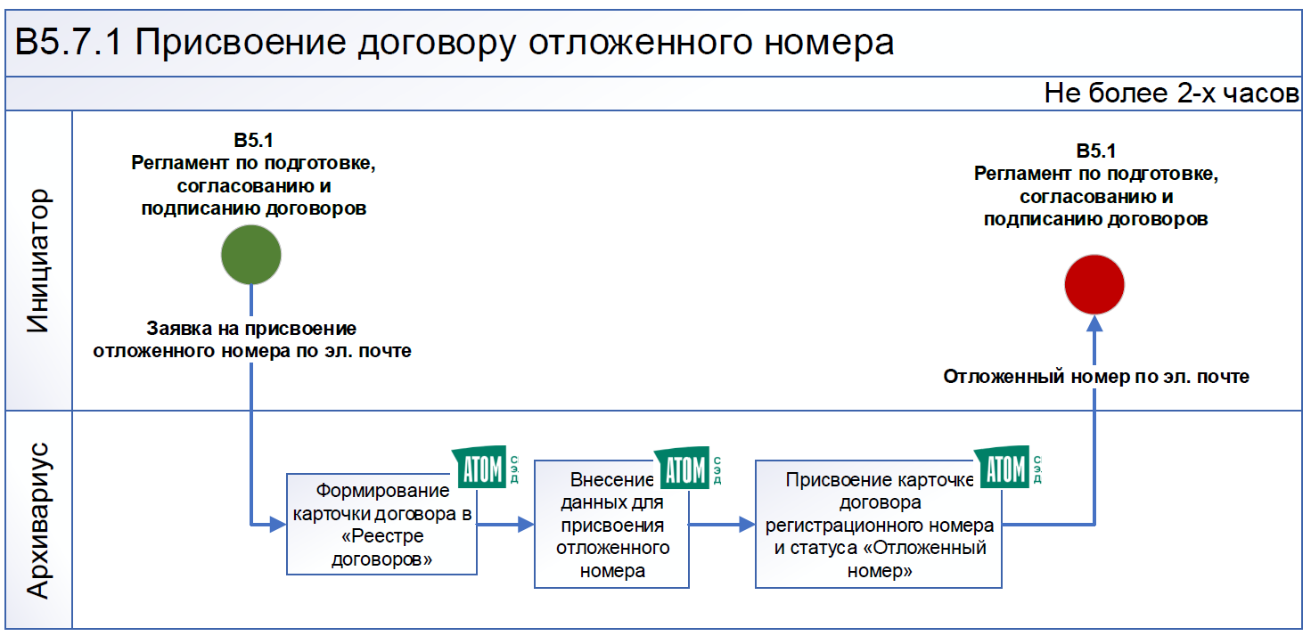

# Приложение 1.2 Блок – схема процесса регистрации договоров, заключенных на бумажном носителе и в системе ЭДО

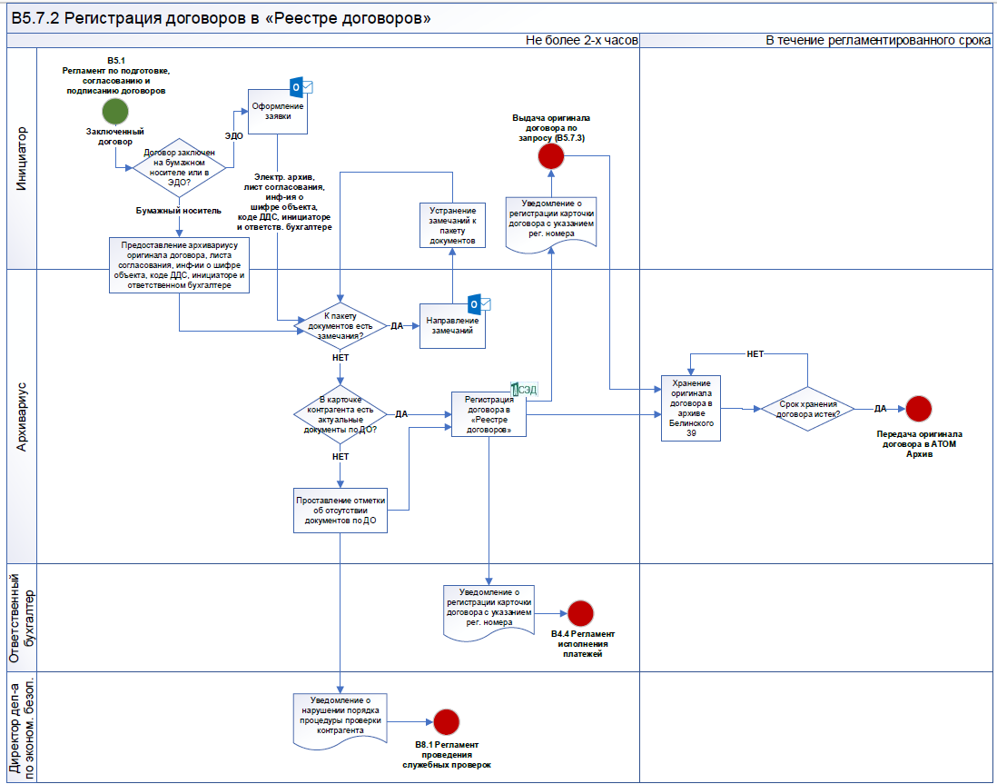

# Приложение 1.3 Блок – схема процесса выдачи оригинала договора по запросу

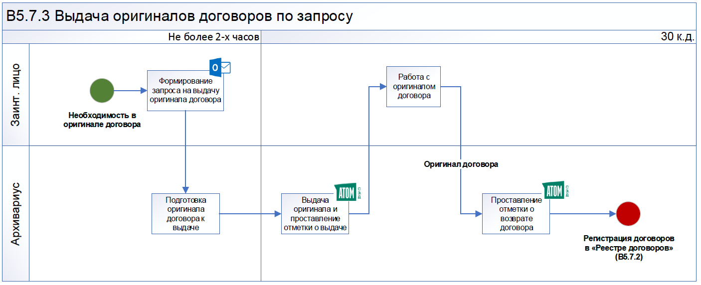

# Приложение 2 Карточка процесса ведения архива договора

|  |  |
| --- | --- |
| Владелец процесса | Архивариус |
| Участники процесса | Инициатор  Архивариус  Заинтересованное лицо  Ответственное лицо за заключение договора со стороны другого юридического лица (при регистрации зеркального договора) |
| Потребители процесса | Инициатор |
| Входы процесса | Заявка на присвоение отложенного номера/регистрацию/выдачу оригинала договора |
| Выходы процесса | Регистрационный номер договора  Зарегистрированный договор |

# Приложение 3 Записи по процессу

| **№ п/п** | **Наименование записи** | **Вид (Эл/ бум)** | **Место хранения** | **Ответственное  лицо за хранение** |
| --- | --- | --- | --- | --- |
| 1 | Реестр договоров | эл | АТОМ СЭД | Архивариус |
| 2 | Отчет о зарегистрированных договорах | эл | АТОМ СЭД | Архивариус |
| 3 | Отчет о нарушениях процесса проверки контрагента, согласования и подписания договоров | эл | Excel | Архивариус |

# Приложение 4 Перечень юридических лиц, находящихся под управлением ООО «АСК»[3]**

|  |  |
| --- | --- |
| № п/п | Наименование организации |
| 1 | АО «Корпорация «Атомстройкомплекс» |
| 2 | ООО «АСК» |
| 3 | ООО «АСК» - Управляющая компания» |
| 4 | ООО «АСК-ГЧП» |
| 5 | ООО «Атом.Цифра» |
| 6 | ООО «ИКП «АТОМ» |
| 7 | ООО «Компания «Атомстройкомплекс» |
| 8 | АО "АСК-Отель" |
| 9 | ООО "Юг-Центр" |
| 10 | ООО «Родники» |
| 11 | ООО СЗ "АСК-Вилонова" |
| 12 | ООО СЗ "АТОМ-Бабушкина" |
| 13 | ООО СЗ "АТОМ-Глобус" |
| 14 | ООО СЗ "АТОМ-Парина" |
| 15 | ООО СЗ "АТОМ-Уральских рабочих" |
| 16 | ООО СЗ "АСК-Народного фронта" |
| 17 | ООО СЗ "АТОМ-Гагарина" |
| 18 | ООО СЗ "АТОМ-Краснолесье" |
| 19 | ООО СЗ "АТОМ-КЭ" |
| 20 | ООО СЗ "АТОМ-Островского" |
| 21 | ООО СЗ "АТОМ-Северное сияние" |
| 22 | ООО СЗ "АТОМ-Студенческая" |
| 23 | ООО СЗ "АТОМ-Суходольская" |
| 24 | ООО СЗ "АТОМ-Южногорская" |
| 25 | ООО СЗ "Просторы" |
| 26 | ООО СЗ "Северное сияние" |
| 27 | ООО СЗ "АТОМ-Шарташ" |
| 28 | ООО СЗ "Юг-Центр" |
| 29 | ООО СЗ "Южный берег" |
| 30 | ООО Специализированный застройщик "Краснолесье" |
| 31 | ООО «АСК-СПК №1» |
| 32 | ООО «АСК-СПК №2» |
| 33 | ООО «Атомстройкомплекс–Строительство» |
| 34 | ООО АН «АТОМ»[4]*** |

# Приложение 5 Матрица процесса ведения архива договоров

|  |  |  |  |  |  |
| --- | --- | --- | --- | --- | --- |
| **Ответственное**  **лицо**  **Этап/функция  составе процесса** | Инициатор | Архивариус | Ответственный бухгалтер | Заинтер. в получ. оригинала договора лицо | Директор деп. по эконом. безоп. |
| 1. **Подготовительные работы по регистрации договоров** | | | | | |
| 1.1 Создание карточки контрагента |  | О, И |  |  |  |
| 1.2 Загрузка документов по должной осмотрительности |  | О, И |  |  |  |
| 1.3 Присвоение договору отложенного номера по заявке от инициатора (при необходимости) | У | О, И |  |  |  |
| 1. **Регистрация и временное хранение оригиналов договоров** | | | | | |
| Предоставление оригинала договора и пакета документов для регистрации | О, И |  |  |  |  |
| Проверка корректности состава пакета документов | У | О, И |  |  |  |
| Информирование о нарушении процедуры проверки контрагента | У | О, И |  |  | У |
| Устранение замечаний к составу пакета документов | О, И | У |  |  |  |
| Загрузка скан-копий/файлов оригинала договора и заполнение полей карточки договоров | У | О, И | У |  |  |
| Хранение оригинала договора в архиве ул. Белинского д. 39, передача в бумажный АТОМ Архив |  | О, И |  |  |  |
| 1. **Выдача оригиналов договоров по запросу** | | | | | |
| Выдача оригинала договора по запросу от заинтересованного лица |  | О, И |  | У |  |
| Возврат запрошенного оригинала договора архивариусу |  | У |  | О, И |  |

*Обозначение ролей:*

**О** – ответственный за этап/функцию в составе процесса.

**И** –исполнитель этапа/функции в составе процесса.

**С** – согласующее лицо.

**У** – уведомляемое лицо

# Приложение 6 Необходимость предоставления листа согласования (исходя из вида договора)

|  |  |  |  |  |  |
| --- | --- | --- | --- | --- | --- |
| № п/п | Вид договора | Внутренний договор | | Внешний договор | |
|
| ≤150 тысяч рублей | >150 тысяч рублей | ≤150 тысяч рублей | >150 тысяч рублей |
| 1 | Договор займа, кредитный договор | Наличие листа согласования не является обязательным | Наличие листа согласования не является обязательным | Наличие листа согласования не является обязательным | Наличие листа согласования не является обязательным |
| 2 | Договор участия в долевом строительстве | Наличие листа согласования не является обязательным для договоров, заключаемых от имени и по поручению Компании Обществом с ограниченной ответственностью Агентство недвижимости «АТОМ» или Обществом с ограниченной ответственностью Агентство коммерческой недвижимости «Атомстройкомплекс» с клиентами.  Для остальных договоров требуется лист согласования (см. требования ниже) |
| 3 | Инвестиционный договор | Наличие листа согласования не является обязательным для договоров, заключаемых:  - от имени и по поручению Компании Обществом с ограниченной ответственностью Агентство недвижимости «АТОМ» или Обществом с ограниченной ответственностью Агентство коммерческой недвижимости «Атомстройкомплекс» с клиентами;  - между Компанией и Обществом с ограниченной ответственностью Управляющая компания «ДОМИНВЕСТ» доверительный управляющий Закрытым паевым инвестиционным фондом комбинированным «Альянс-Д», «Альянс-ДМ», «Мегаполис-Д, «Авангард-Д», «Достояние-Д», «Мой город» «Уральский край», «Потенциал», «Массив»;  - между Компанией и Обществом с ограниченной ответственностью «Балтийская строительная компания-54».  Для остальных договоров требуется лист согласования (см. требования ниже) |
| 4 | Договор банковского вклада | Наличие листа согласования не является обязательным |
| 5 | Корпоративный договор |
| 6 | Договор ипотеки (залога) |
| 7 | Договор поручительства |
| 8 | Агентский договор (поручения, комиссии) | Требуется лист согласования (см. требования ниже) |
| 9 | Договор купли-продажи (мены, поставка) | Аналогично п.3 таблицы |
| 10 | Договор подряда (оказания услуг, функции заказчика) | Требуется лист согласования **со стороны заказчика по договору** выгруженный из сервиса «[Согласование документов](https://life.atomsk.ru/doctrix/Lists/ListInternal/view16.aspx?PageView=Personal&InitialTabId=Ribbon.WebPartPage&VisibilityContext=WSSWebPartPage)» в АТОМ СЭД с визами следующих лиц:   * главный бухгалтер; * сотрудник юр. службы, проводивший работы по договору (*если договор внутренний и типовой – не направляется сотруднику юр. службы на согласование*); * начальник отдела бюджетирования и финансово-экономического анализа; * инициатор договора/руководитель инициатора договора; * начальник сметного отдела (для договоров, содержащих смету на строительно-монтажные работы); * начальник технического отдела (для договоров, содержащих смету на проектные работы (первоначальные или с корректировками, за исключением смет на внешние инженерные сети, составленных по справочнику базовых цен) или изыскательные работы; * иные лица при необходимости в зависимости от содержания договора. | Требуется лист согласования, выгруженный из сервиса «[Согласование документов](https://life.atomsk.ru/doctrix/Lists/ListInternal/view16.aspx?PageView=Personal&InitialTabId=Ribbon.WebPartPage&VisibilityContext=WSSWebPartPage)» в АТОМ СЭД с визами следующих лиц:   * главный бухгалтер; * сотрудник юр. службы, проводивший работы по договору (*если договор внутренний и типовой – не направляется сотруднику юр. службы на согласование*); * начальник отдела бюджетирования и финансово-экономического анализа; * инициатор договора/ руководитель инициатора договора; * начальник сметного отдела (для договоров, содержащих смету на строительно-монтажные работы); * начальник технического отдела (для договоров, содержащих смету на проектные работы (первоначальные или с корректировками, за исключением смет на внешние инженерные сети, составленных по справочнику базовых цен) или изыскательные работы;   иные лица при необходимости в зависимости от содержания договора. |
| 11 | Договор аренды ( в т.ч. с правом выкупа, наем, безвозмездное пользование) |
| 12 | Договор страхования |
| 13 | Договор подключения к сетям |
| 14 | Договор уступки (перемены лиц в обязательстве) |
| 15 | Договор дарения (благотворительность, пожертвование) |
| 16 | Лицензионный договор |
| 17 | Концессионное соглашение |
| 18 | Другой |
| 19 | Договор без договора | Согласование в виде визы директора юридического лица или непосредственного руководителя инициатора | Согласование в виде визы директора юридического лица или непосредственного руководителя инициатора |

# Приложение 7 Форма Отчета о нарушениях процедуры проверки контрагента, согласования и подписания договоров

|  |  |  |  |  |  |  |  |
| --- | --- | --- | --- | --- | --- | --- | --- |
| № | Рег. № АТОМ СЭД | Дата регистрации | ФИО заявителя | ФИО инициатора | ФИО подписанта | Сумма договора | Нарушение |
| 1 |  |  |  |  |  |  |  |
| 2 |  |  |  |  |  |  |  |
| 3 |  |  |  |  |  |  |  |
| 4 |  |  |  |  |  |  |  |
| 5 |  |  |  |  |  |  |  |

# Приложение 8 Перечень файлов оригинала договора, заключенного в системе ЭДО

Электронный архив договора, подписанного в системе ЭДО, должен содержать:

* договор (в формате .pdf, .docx и т.д.);
* подпись (в формате .sig, .sign, .sgn, .bin или .p7s);
* МЧД в случае, если договор подписан доверенным лицом (в формате xml.sig);
* отчет о проверке подписи (сформированный через сервис Контур.Крипто).

# Приложение 9 Форма Отчета о зарегистрированных договорах

|  |  |  |  |  |  |  |  |  |  |  |  |  |  |  |  |  |  |  |  |
| --- | --- | --- | --- | --- | --- | --- | --- | --- | --- | --- | --- | --- | --- | --- | --- | --- | --- | --- | --- |
| **Регистрация** | | | | | | | | | | | | | |  | | **Выдача** | | | **Архив** |
| № | Дата регистрации в Реестре договоров | Время предоставления оригинала договора | Время окончания регистрации | Время регистрации | Инициатор договора, ФИО | Рег. № АТОМ СЭД | Дата предоставления оригинала договора * | формат договора | Дата предоставления листа согласования** | Сумма договора | Вид договора | Перечень и дата предоставления доп. документов | Дата выдачи оригинала договора | | ФИО, кому выдан договор | | Перечень выданных документов | Дата возврата оригинала договора | Дата передачи в бумажный Атом архив |
| 1 |  |  |  |  |  |  |  |  |  |  |  |  |  | |  | |  |  |  |
| 2 |  |  |  |  |  |  |  |  |  |  |  |  |  | |  | |  |  |  |
| 3 |  |  |  |  |  |  |  |  |  |  |  |  |  | |  | |  |  |  |
| 4 |  |  |  |  |  |  |  |  |  |  |  |  |  | |  | |  |  |  |
| 5 |  |  |  |  |  |  |  |  |  |  |  |  |  | |  | |  |  |  |
| 6 |  |  |  |  |  |  |  |  |  |  |  |  |  | |  | |  |  |  |
| 7 |  |  |  |  |  |  |  |  |  |  |  |  |  | |  | |  |  |  |
| 8 |  |  |  |  |  |  |  |  |  |  |  |  |  | |  | |  |  |  |
| 9 |  |  |  |  |  |  |  |  |  |  |  |  |  | |  | |  |  |  |
| 10 |  |  |  |  |  |  |  |  |  |  |  |  |  | |  | |  |  |  |

1. * Настоящие документы на момент утверждения В5.7 «Регламент ведения «Реестра договоров» и бумажного архива оригиналов договоров» находятся на этапе разработки.
2.
3. ** Доступ к самостоятельной регистрации договоров предоставляется по согласованию с архивариусом. [Перечень сотрудников](https://cloud.atomsk.ru/f/3647570), имеющих доступ, обновляется ежеквартально.
4. *** договоры, заключаемые от имени и по поручению Компании Обществом с ограниченной ответственностью Агентство недвижимости «АТОМ» с физическими лицами (например, договоры купли-продажи, договоры аренды, договоры оказания услуг или договоры участия в долевом строительстве)